从这一课开始，我们将一起来学习创建一个名为Travis的安全系统。这个安全系统非常怪异，因为它会检查用户的名字是否在系统中，如果不在，。。。就会把它添加进系统中。

首先打开Jupyter Notebook，创建一个新的项目，将其命名为travis。

接下来首先创建一个已知用户的信息列表如下：

在上面的代码中，我们首先创建了一个列表，用来保存已有用户的信息，然后使用len函数获取这个列表的长度，并将其信息打印在屏幕上。

相信对于上面的内容，大家应该已经没有任何问题了。

接下来我们将使用一个新的逻辑判断方式来让travis变得更加有用。

while True:

dosomething

顾名思义，使用这种逻辑判断，只要条件为真，就会一直执行下面的语句。

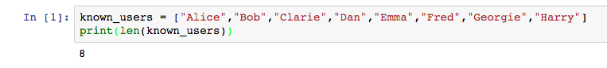

接下来，首先我们需要向用户展示一段信息，并提示用户输入自己的姓名。

while True:

print("Hi!My name is Travis")

name = input("What is your name?: “).strip()

为了方便我们的判断，接下来我们将学习Python中另一个有用的关键词in。

比如：

myList = [1,5,2,6,9]

2 in myList

输出的结果会是True

在Python中，in用于判断 某个变量值是否是另外一个变量（通常是列表）中的一部分。

所以让我们继续travis的代码，并使用in 来判断用户所输入的姓名在已知用户列表中：

在上面的代码中，我们使用in来判断用户所输入的姓名是否在已知用户列表中，如果在，就输出对应的欢迎信息，如果不在，就输出其它信息。

但是遗憾的是，Travis现在还不够聪明，对于Dan和dan，它会认为是两个不同的人名，这个显然是有问题的，所以我们需要做一点小小的调整。

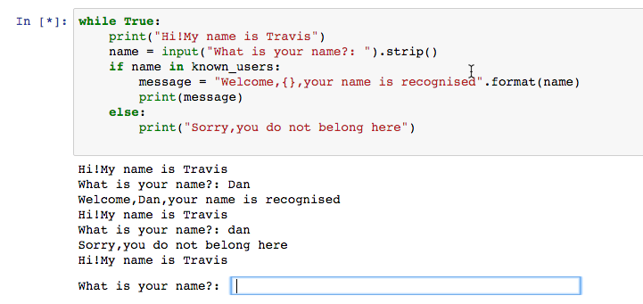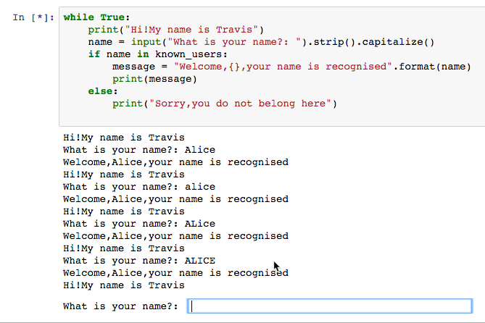

还记得我们之前学过的capitalize函数，只要使用这个函数，就可以让字符串的首字母自动大写。所以，这里只需要在strip函数之后添加上这个函数就好了~

看到没有，在添加了这个capitalize这个函数之后，无论名字的大小写是怎么拼的，都不影响最终的判断结果~

好了，这一课的内容先到此结束，我们下一课将继续开发Travis安全系统~